**Соціально-побутове орієнтування**

**(06.04.2020-10.04.2020)**

**8 клас**

**Тема. Правила користування мобільним телефоном.**

Мобільний телефон***-***незамінна річ. Він назавжди увійшов унаше життя. Старшим мобільний допомагає швидко навіда­ти дітей чи внуків, а для молоді - годі й казати!.. Цебудиль­ник, годинник, календар, калькулятор, органайзер, записнакнижка - всього не перерахуєш. Але чи всі вміють нимкорис­туватися, щоб не заважати іншим та мати репутацію цивілізо­ваної людини?

Чи знаєте, як правильно ним користуватися?

**Заповіді користування мобільним телефоном**

1. Намагайтесь вимикати мобільний телефон там, де є застереження.
2. Потрібно переводити свій мобільний телефон у режим «Без звуку», або користуватись послугою «Голосова пошта» у театрах, музеях, на виставках, у кінотеатрах.
3. Оберіть такі рингтони, які будуть приємні Вам, і в той же час не будуть турбувати оточуючих.
4. Установіть мінімальну гучність сигналу мобільного телефону, коли Ви відпочиваєте з іншими людьми.
5. У громадських місцях, намагайтесь розмовляти по мобільному телефону максимально тихо і коротко.
6. Якщо під час виставки або в бібліотеці Вам терміново потрібно написати текстове повідомлення, вимкніть сигнал клавіатури.
7. Некоректно використовувати чужі мобільні телефони в своїх цілях та повідомляти їх номери третім особам без дозволу.
8. Фотографуючи або знімаючи відео на свій мобільний, поважайте приватне життя інших людей.
9. Дзвінок за чужий рахунок.

* Якщо людина розмовляє по мобільному то її мозок локально

« перегрівається». Дехто порівнює вплив мобілок на людину з впливом мікрохвильовок. Тільки при цьому підігрівається не піца. А мозок користувача.

* В багатьох країнах світу були випадки , коли блискавка вдаряла в мобільний телефон. Це пояснюється тим, що електромагнітні хвилі, які випромінює мобільний, можуть притягнути розряд атмосферної електрики. При цьому не обов’язково навіть розмовляти по телефону: достатньо щоб мобільник був просто включений.
* Часте користування мобільними відображається на розумових здібностях. У 68% дітей,  які  мають мобільні телефони, не дуже гарні оцінки в школі порівняно з «безмобільними» хлопцями та дівчатами.
* Мобільник обмежує розвиток дитячих здібностей до спілкування. Адже з мобільником відпадає потреба виходити на вулицю, як наслідок-брак спілкування і друзів.
* Мобільні телефони шкідливі для зору. Довести це вдалося в ході наукових експерементів на телятах ( будова їхніх очей схожа з людською) . Протягом 10 днів підряд  лише з десятихвилинними перервами через кожну годину одне теляче око піддавалося дії радіації мобільника..Результати експерименту виявились однозначними. Опромінене око втратило фокусування. Незаймане ж зберегло 100% -зір. Звідси вчені зробили висновки: мобільний телефон шкідливий для зору, але відмова від використання приладу дає очам шанс на реабілітацію.
* Людина підпадає під вплив електромагнітних хвиль від антени мобільного телефону. Спеціалісти Українського науково-гігієнічного центру вважають, що допустимий час користування мобільним телефоном протягом доби не повинен перевищувати 18 хвилин. За їхніми даними, випромінювання від трубки радіотелефону, яка може приймати і передавати сигнали на відстані 10 – 100 метрів, практично не впливає на людину. Випромінювання ж радіотелефону, який працює в радіусі до 5 км, може завдати шкоди здоров’ю.

Перегляньте сюжет <https://www.youtube.com/watch?v=j3y4HA4pRXo>

- Чи допоможе нам телефон під час надзвичайної ситуації?

- Які ви знаєте номери служб безпеки?

**Номери служб безпеки:**

101 – пожежна допомога

102 – поліція

103 – швидка медична допомога

104 – аварійна газова служба

**Завдання:**

- Перевірте себе, як ви запам’ятали правила користування мобільним телефоном.

***ТЕСТ***

*1.    В яку пору доби найчастіше трапляються випадки вибуху мобільних телефонів?*

а)    вдень;

б)   вночі.

*2.     Чому потрібно носити апарат у спеціальних чохлах?*

а)    щоб не загубити;

б)    щоб уникнути контакту з тілом.

*3.    Де не можна залишати трубку на зарядку?*

а)    поблизу телевізора;

б)    на легкозаймистих предметах.

*4.    Що потрібно зробити з телефоном під час грози?* а) не брати в руки;

б)    вимкнути;

в)    нічого.

*5.    Скільки часу можна безперервно розмовляти по те­лефону?*

а)    2-3 хвилини;

б)    не більше 5-ти хвилин.

**Соціально - побутове орієнтування**

**(13.04.2020-17.04.2020)**

**Тема. Перша медична допомога при ранах. Зупинка кровотечі. Види пов’язок.**

***Прочитай***

Надання першої медичної допомоги має вирішальне значення для подальшого лікування, а іноді і для порятунку життя. Перша медична допомога при пораненні – це тимчасова зупинка кровотечі, оброблення рани і накладання на неї пов’язки.

**Рана** – це ушкодження цілісності шкіри, слизової оболонки, що супроводжується біллю та кровотечею. Рани бувають різані, рвані, укушені, колоті, рублені, ударені, вогнепальні.

Перед обробленням рани вимийте руки і обробіть шкіру навколо рани розчином йоду,  зеленкою або спиртом. Але їх не слід заливати безпосередньо в рану. Якщо рана забруднена, промийте її розчином перекису водню, рожевим розчином марганцівки або кип'яченою водою. Після обробки накладіть стерильну пов’язку. Накладаючи пов’язку, слід слідкувати, щоб руки не торкалися внутрішнього боку перев’язувальних матеріалів. Треба бути лагідним, спокійним, уміти втішити і не завдавати зайвого болю, не зав’язувати бинт занадто туго.   Невеличкі рани краще заклеювати лейкопластирем. Якщо у пораненого сильний біль, краще дати випити знеболювальне.

   Якщо у постраждалого сильна кровотеча, потрібно спочатку швидко накласти джут вище рани, а лише потім обробити рану. Якщо накладаєте джут, то обов’язково вкладіть папірець з часом накладання джуту або напишіть час накладання безпосередньо на тілі. Це робиться для того, щоб медики знали, коли можна або треба послабити джут.

Після тимчасової зупинки кровотечі обов’язково зверніться за допомогою до травмпункту.

***Запиши в зошит***

                  Правила оброблення ран

1. Не торкатися брудними руками до рани і перев’язувальних матеріалів.
2. Обережно промити забруднену рану дезінфікуючим засобом (перекисом водню, розчином спирту чи марганцевокислого калію).
3. Змастити краї рани йодом, йодобаком чи зеленкою.
4. Накласти стерильну пов’язку.

***Завдання для самостійного виконання***

* 1. Напиши, якою буде рана у разі, якщо ти …. Скористайся словами з довідки.

Впав з велосипеда   - ________

Порізався ножем  - __________

Вколовся голклю -  __________

Подер ногу об цвях - ________

Пошкодив палець сокирою - ______

Тебе вкусила собака - ________

Завдано кульове поранення - _______

Довідка : різана, рвана, укушена, колота, рублена, ударена, вогнепальна.

* 1. Скажи, яку процедуру показано на малюнку. Поясни, для чого вона потрібна.

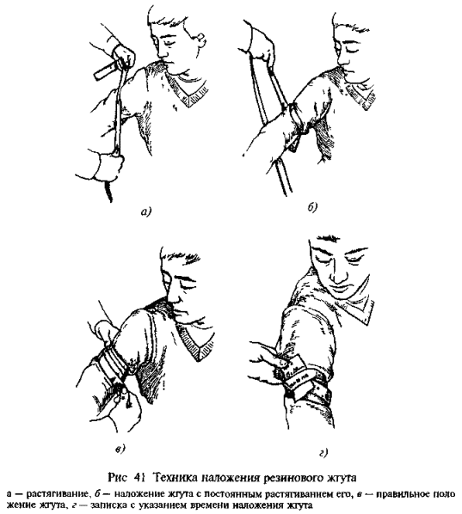

* 1. Вибери медикаменти, які необхідні для оброблення рани.

